1、登入福建诚致项目管理有限公司网站（http://www.fjczxm.com/）
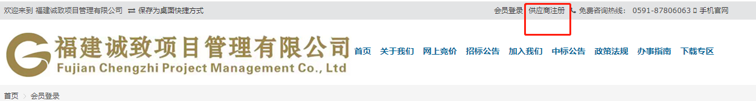

2、首次登入供应商需供应商注册并按照要求提交注册材料
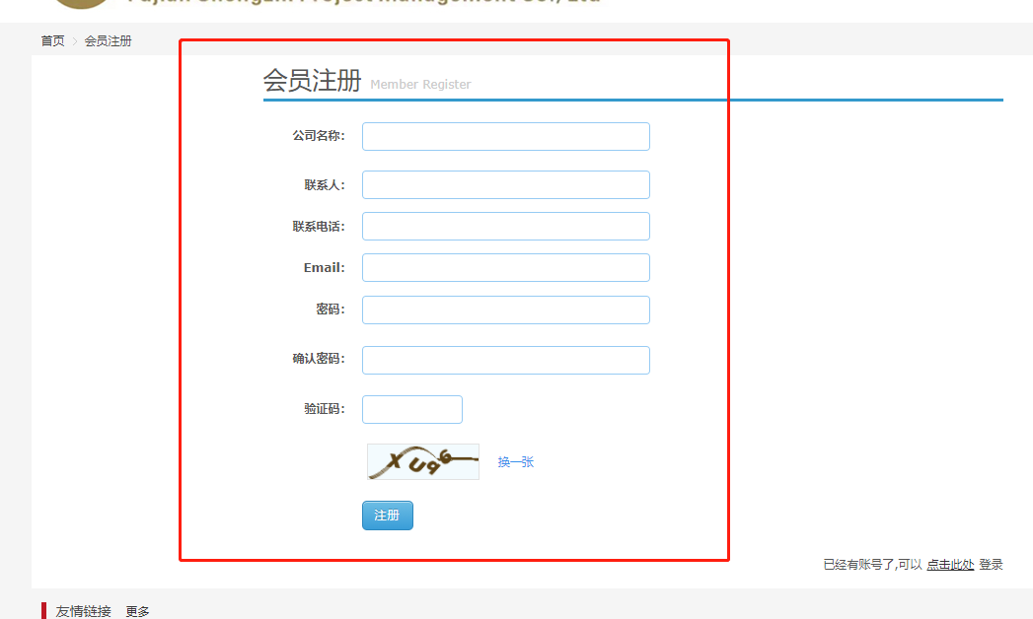
3、注册成功后，使用注册的账号点击会员登入，进入会员浏览模式
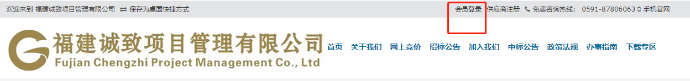
4、登入后，在点击进入会员中心
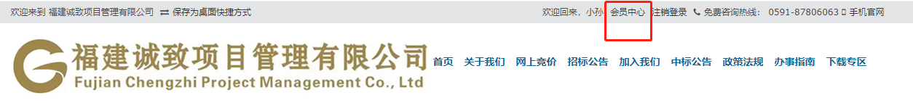
5、进入会员中心的控制面板，点击个人资料，在更换证件按照要求上传营业执照及修改资料，并提交审核，代招标公司审核通过后即可选择项目进行报名
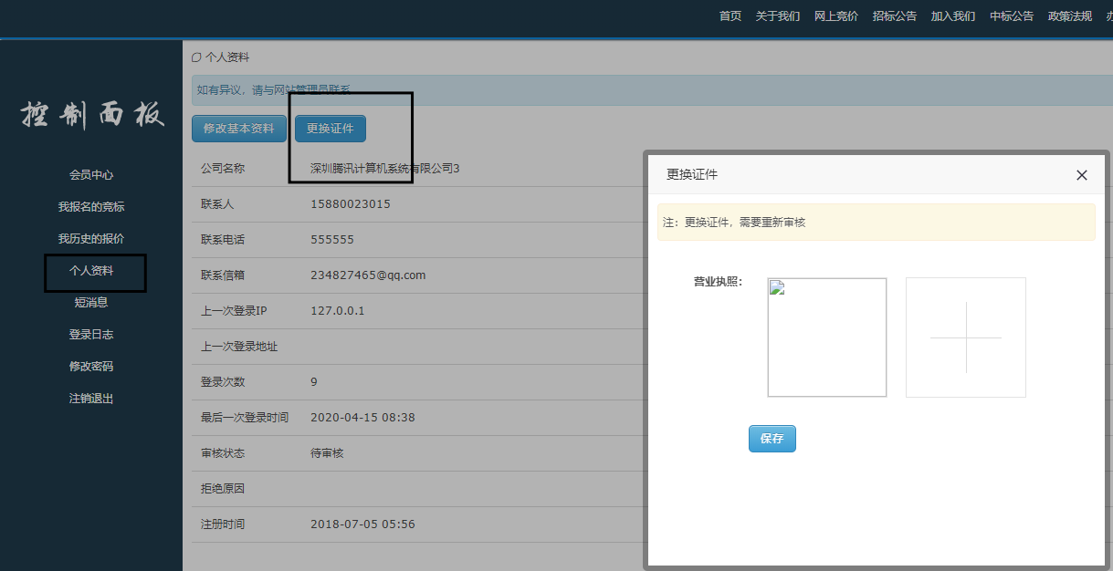
- 进入会员中心，选择需要报名的项目，点击进去报名
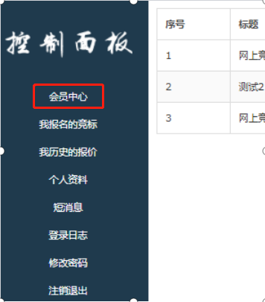
- 报名成功后，进入《我报名的竞价》中找到对应项目后的在操作项报名材料中上传响应文件进行报名审核；
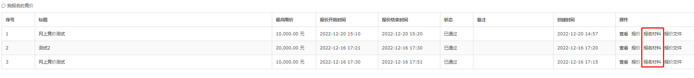
- 待招标代理机构审核通过后，等到竞价时间到时，进入到报价大厅报价，在报价限制的时间内，可以进行多次报价（供应商首次提交的报价总价须低于本项目总价最高限价的3%以上（不含3%），否则视为无效报价），直至报价时间结束，但自己每次报价要低于上次报价，每次报价结束或刷新后均可以看到各个供应商的报价；
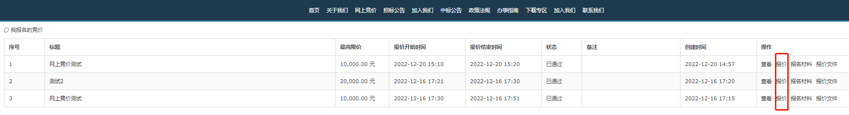
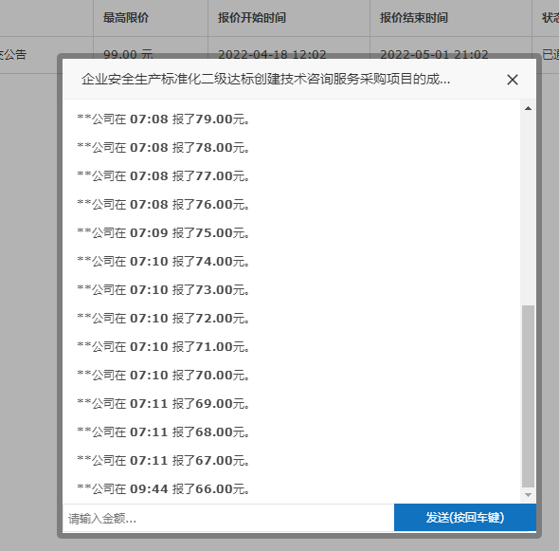
9、报价结束，待招标代理机构出具结果公告，本次项目结束。

